# PRAKTIKUM ALGORITMA DAN STRUKTUR DATA

**Modul 2**

**OOP**



# Disusun oleh:

# DONI WAHYU SAPUTRO

# L200200169

**G**

**PROGRAM STUDI TEKNIK INFORMATIKA**

**FAKULTAS KOMUNIKASI DAN INFORMATIKA**

**UNIVERSITAS MUHAMMADIYAH SURAKARTA**

**SOAL**

**1.** 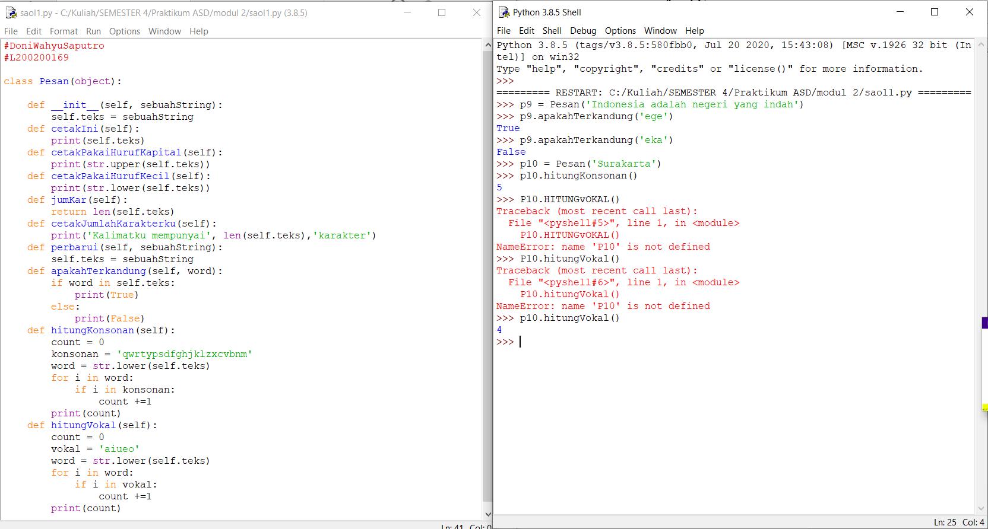

**2.**

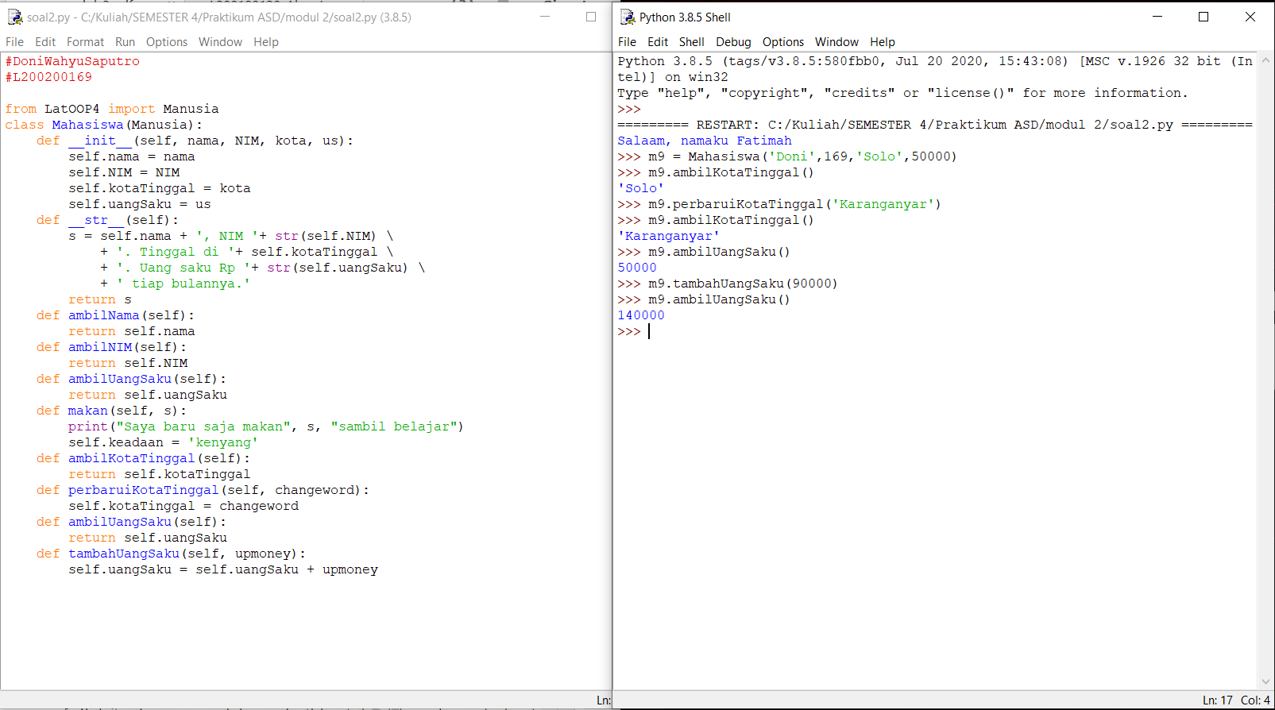

**3.**

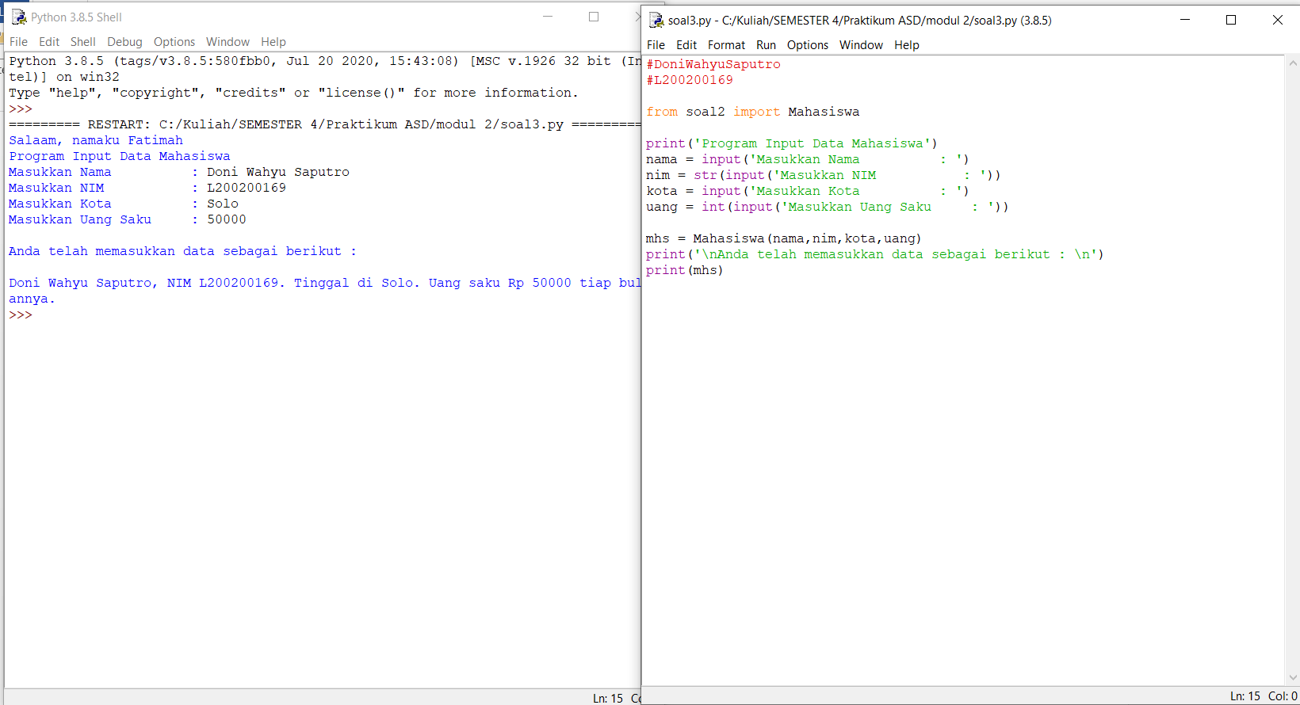

**4.**

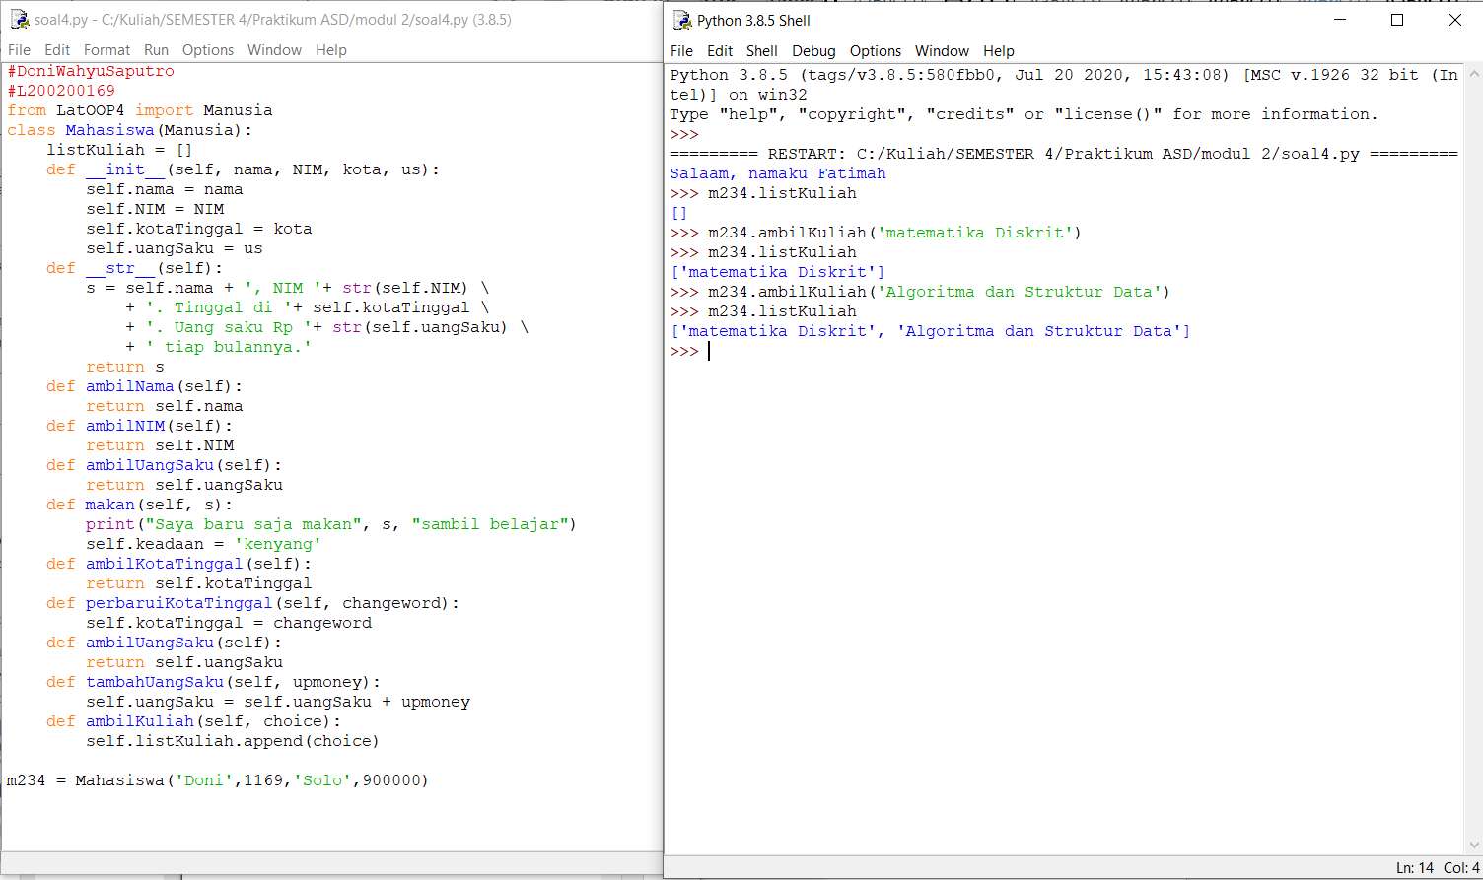

**5.**

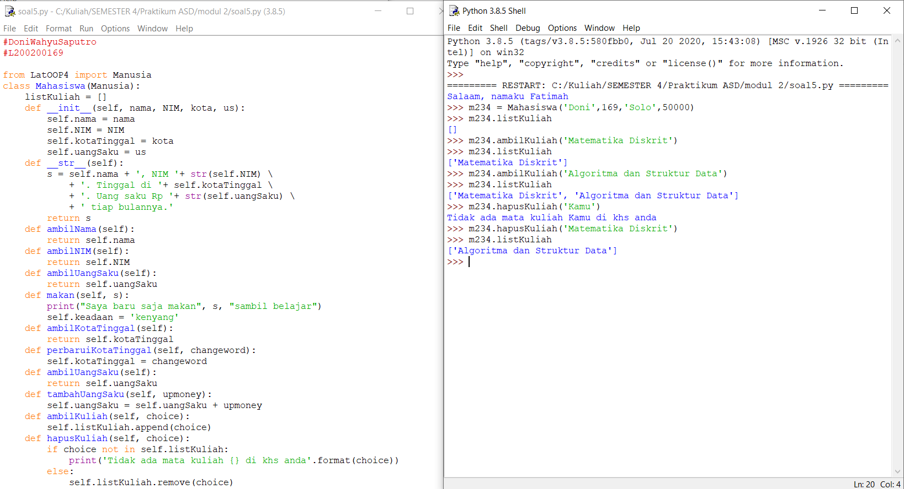

**6.**

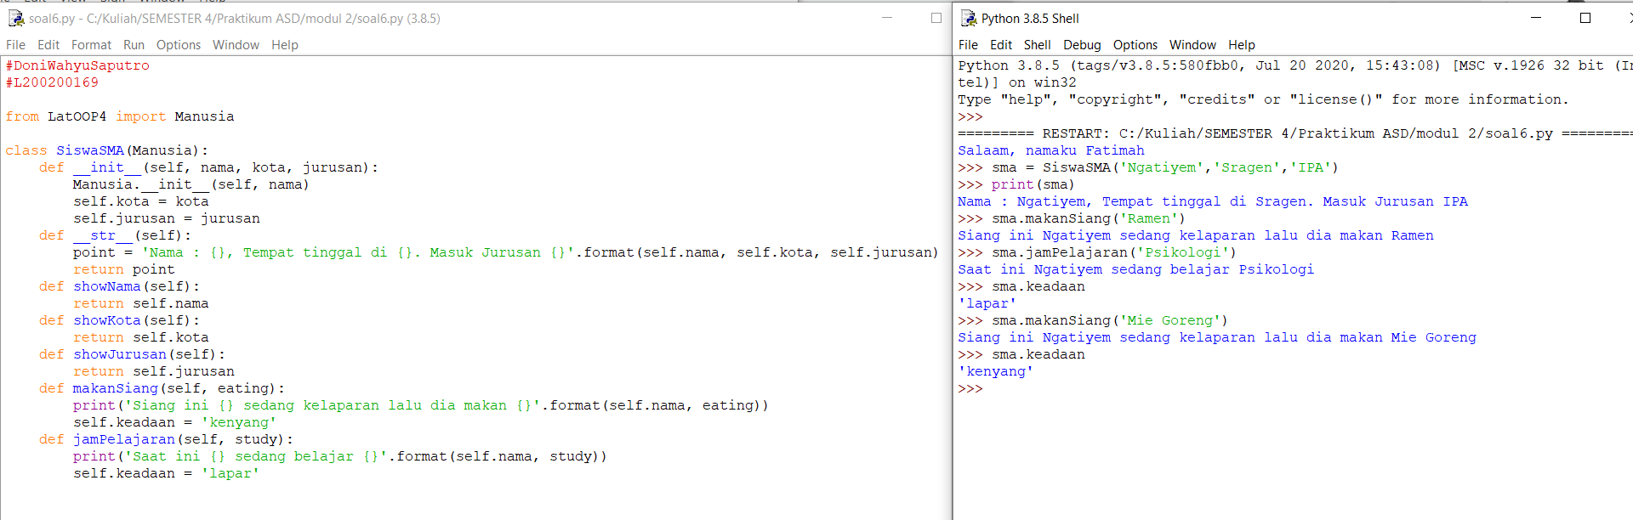

**7.**

